9 | 2 | Lekcija 1: Želje za budućnost

9.2 Zadatak 1. Natječaj za posao
🔊 Listen to dialogue three on the website from today’s class session. Answer the questions below.
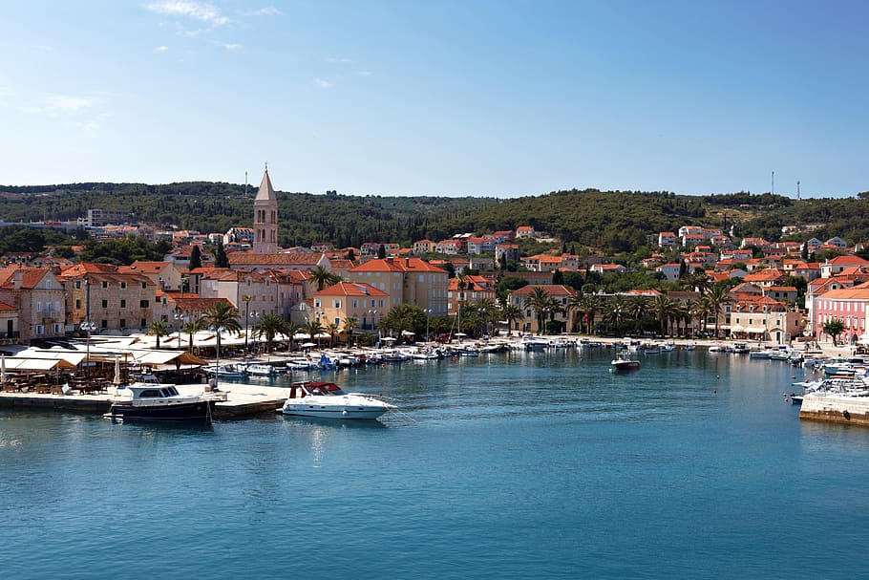 | 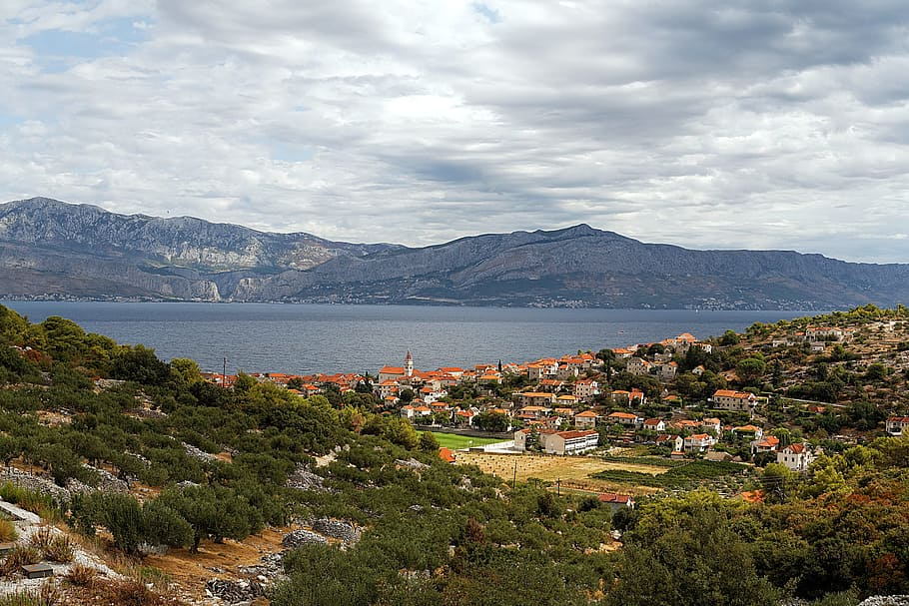
Supetar, Brač | Postira, Brač

| Razumijevanje
1 | Zašto Ines treba Matijinu pomoć?
 | -
2 | Je li Matija danas slobodna? Kako se osjeća?
 | -
3 | Kada će se Matija i Ines naći? U koliko sati i gdje?
 | -
4 | Za koji posao se Ines želi prijaviti?
 | -
5 | Gdje je posao?
 | -
6 | Zašto je to idealan posao za Ines ovo ljeto?
 | -
7 | Od kada do kada je posao?
 | -
8 | Ima li posao fleksibilno radno vrijeme?
 | -

| Osobna pitanja
1 | Je li ovo zanimljiv, dinamičan posao?
 | -
2 | Tvoje mišljenje: Koje osobine Ines mora imati za posao?
 | -
3 | Jesi li ti ikada radio/radila ovakav posao?
 | -
4 | Je li posao dobro plaćen?
 | -

9.2 Zadatak 2. Koji posao je bolji?
Look again at the class session document and compare both jobs – the one that Sandra is applying for and the one that Ines is applying for. Carefully read/listen to all the information we collected so far about both jobs and answer the following set of questions. Some of the questions will include your personal opinion.
1 | Koji posao je zanimljiviji / bolji? Zašto?
 | -
2 | Da imaš priliku, želiš li raditi taj posao? (prilika = chance)
 | -
3 | Koliko će zaraditi Sandra? (zaraditi = to earn)
 | -
4 | Koliko će zaraditi Ines?
 | -
5 | Što Ines može uraditi s novcem koji će zaraditi?
 | -
6 | Da si ti Ines, na što želiš potrošiti novce? (potrošiti = to spend)
 | -
7 | Mogu li studenti u tvojem gradu raditi kao turistički informatori ili asistenti na konferenciji?
 | -

9.2 Zadatak 3. Studentski posao
Look at the following two jobs. Read both ads carefully. You are not expected to understand the entire text. However, you should be able to navigate the text to find out necessary information and complete the task.
NATJEČAJ BR. 1 | NATJEČAJ BR. 2
Rad u HT-u | Rad na recepciji
 Zagreb | Split
 Hrvatski Telekom | Boutique hotel
 1.6. – 31.8. (pon–pet) | 1.7. – 31.8. (svaki dan)
Teleprodaja  Student si i imaš slobodnog vremena? Voliš dinamičan rad s ludom ekipom? Želiš razviti svoje komunikacijske vještine i biti pravi timski igrač? Što čekaš? Postani dio najveće telekomunikacijske tvrtke u Hrvatskoj!  Mogućnost rada do 25 sati tjedno. Radno vrijeme od 9:00 do 20:00, ali i fleksibilno. Cijena po satu iznosi 4 - 8 eura. CV i molbu poslati na e-mail adresu. | Tražimo odgovornu, vrijednu, karizmatičnu i organiziranu osobu za rad na recepciji malog boutique hotela u centru Splita. Osoba mora biti najmanje na drugoj godini studija i zainteresirana za rad u punom radnom vremenu tijekom turističke sezone. Vrijeme rada od 7:00 do 14:30 ili od 14:30 do 22:00. Kandidat treba imati izvrsno znanje engleskog jezika i rada na računalu. Prednost imaju kandidati koji znaju još barem jedan strani jezik. Cijena je 4 eura po satu. CV i molbu poslati na e-mail adresu.
*Note: Ads about student work opportunities in Croatia are taken and slightly modified from Studentski poslovi Zagreb and Studentski centar Split.
Davor  → studira ekonomiju | Sandra  → studira novinarstvo | Mario  → studira informatiku
Matija  → studira pravo | Ines  → studira engleski i talijanski | Luka  → studira elektrotehniku

| Razumijevanje i osobni stav
1 | Koji posao je bolji? Zašto?
 | -
2 | Tko se može prijaviti za posao br.1? Sandra, Davor, Mario, Luka, Ines ili Matija? Zašto?
 | -
3 | Tko se može prijaviti za posao br.2? Sandra, Davor, Mario, Luka, Ines ili Matija? Zašto?
 | -
4 | Koji posao ti želiš raditi? Zašto?
 | -
5 | Koji posao je bolje plaćen?
 | -
6 | Koje su prednosti posla br. 1? (prednost, SING. = advantage)
 | -
7 | Koji su nedostaci posla br. 2? (nedostatak, SING. = disadvantage)
 | -
8 | Koje još osobine treba imati kandidat za posao br. 2?
 | -

| In English
The following questions reflect on your personal opinion. Have in mind, we are talking about student jobs – temporary and part-time jobs.
1 | Do you find that these two job ads are written differently (i.e., a different style)? Why do you think that?
 | -
2 | What do you think is the main component that Croatian ads promote? What part is the key to attracting people to apply?
 | -
3 | What writing style is used in your country to promote an open position and to attract people to apply? What information is crucial to include?
 | -
4 | Which of these two ads is more interesting to you? Why?
 | -
5 | Are there jobs like these in your city for students?
 | -

9.2 Zadatak 4. Posao i osobine
Look at all four job announcements again (class and homework sessions). Read them all carefully and answer the questions.

1 | Koji posao je najbolje plaćen?
 | -
2 | Koji posao je najlošije plaćen?
 | -
3 | Koliko je plaćen posao za rad na recepciji u tvojem gradu?
 | -
4 | Think of one of your classmates. Koji posao je najbolji za nju/njega? Zašto?
 | -

9.2 Zadatak 5. Moja budućnost
Make a video recording in which you will answer the following questions.
 | 

| Pitanja
 | Čime se želiš baviti u budućnosti?
 | Koje su tvoje osobine?
 | Koje još osobine želiš razviti u budućnosti? (razviti = to develop)
 | Koji je tvoj idealni posao?
 | Kakvo radno vrijeme želiš imati?
 | Želiš li možda jednog dana raditi i živjeti u inozemstvu? Zašto?
 | Što je za tebe uspješan život? (uspješan = successful)

9.2 Zadatak 6. Kultura – razgovor
Read the following two articles/blogs about Croatians and work:
What do you do?
Croats work to live, not live to work – Section #6

Based on your reading, find more information online about the Croatian attitude toward work and the importance of work in everyday life. Then, answer the questions.

1 | How similar or different are the U.S. and Croatia? Support your argument with given sources.
 | -
2 | What differences did you find and what do you think Croatians value the most? What do you think of those differences?
 | -
3 | What is your attitude toward work? Do you live to work, or do you work to live?
 | -
4 | What additional source(s) did you find? What strikes you the most from your additional reading?
 | -
5 | What other questions do you have about Croatian and work topics/ethics?
 | -

Images used in this document are from these sources.

